Suzdalenko Alexey

Tarea para SI02

Actividad 1. Microprocesador

Busca en internet y elige cuatro modelos de microprocesadores (Intel, AMD, Apple y ARM). Realiza con ellos una tabla donde indiques su arquitectura, frecuencia, número de núcleos (y tipo de núcleo) e hilos, tamaño de la caché y litografía.

|  |  |  |  |  |
| --- | --- | --- | --- | --- |
|  | Intel | AMD | Apple | ARM |
| modelos | Intel Core i7 | AMD Ryzen 5 1600 | A17 | Microcontrolador PSoC 4200M 32Bit |
| arquitectura | CISC | CISC | RISC | RISC |
| frecuencia | 4.70 GHz | 3.6 GHz | 1.34 GHz | 24 MHz |
| número de núcleos (y tipo de núcleo) e hilos | 4 | 6 | 6 | 1 |
| tamaño de la caché | 12 MB | 16 MB | 12 MB | 64 kB |
| litografía | 10nm | 12nm | 3 nm | 4 nm |

Actividad 2. Placa Base

Indica en cada una de las flechas rojas (enumerarlas) los componentes/conectores **internos** de la siguiente imagen de una placa base:



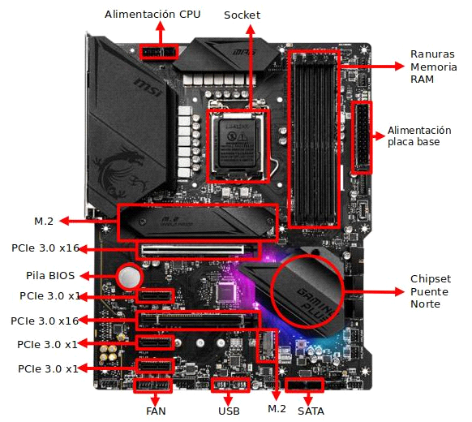

|  |  |  |
| --- | --- | --- |
| 1 | **Alimentación CPU** | El cable de alimentación de 8 pines debe conectarse a la placa base, y se utiliza para suministrar energía a la CPU. |
| 2 | **Socket** | Es un tipo de zócalo electrónico (sistema electromecánico de soporte y conexión eléctrica) instalado en la placa base, que se usa para fijar y conectar el microprocesador, sin soldarlo lo cual permite ser extraído después. |
| 3 | **Ranuras Memoria RAM** | Las ranuras de memoria, o bancos de memoria, constituyen los conectores para la memoria principal del ordenador, es decir, la memoria RAM. |
| 4 | **Alimentación placa base** | Este conector sirve para conectar los cables de la fuente de alimentación a la placa base; de esta manera, la placa base suministrará la corriente a todos los componentes que se conectan a ella. |
| 5 | **Chipset Puente Norte** | El puente norte es responsable de la comunicación entre el procesador, la memoria RAM y las tarjetas de expansión. |
| 6 | **SATA** | Conector SATA sirve para transferir datos desde la placa base a unidades de almacenamiento (discos duros) y su reproducción o grabación. |
| 7 | **M.2** | Conector M.2 sirve para conectar dispositivos de tamaño bastante reducido como memorias SSD. |
| 8 | **USB** | Sirve para conectar periféricos. |
| 9 | FAN | Sirve para conectar y controlar ventiladores adicionales en el chasis de la computadora. |
| 10 | PCle 3.0 x 1 | Se utiliza para añadir tarjetas de expansión a la placa base. |
| 11 | PCle 3.0 x 1 | Se utiliza para añadir tarjetas de expansión a la placa base. |
| 12 | PCle 3.0 x 16 | Se utiliza para añadir tarjeta grafica. |
| 13 | PCle 3.0 x 1 | Se utiliza para añadir tarjetas de expansión a la placa base. |
| 14 | PCle 3.0 x 16 | Se utiliza para añadir tarjeta grafica. |
| 15 | M.2 | Conector M.2 memorias SSD o puede ser del tipo SATA. |
| 16 | **Pila BIOS** | La pila CMOS mantiene memoria de la configuración del BIOS de una computadora. Sin esa pila cada vez que arranques va a necesitar configurar el BIOS, junto con la hora. |

A continuación, haz lo mismo con los conectores **externos**:



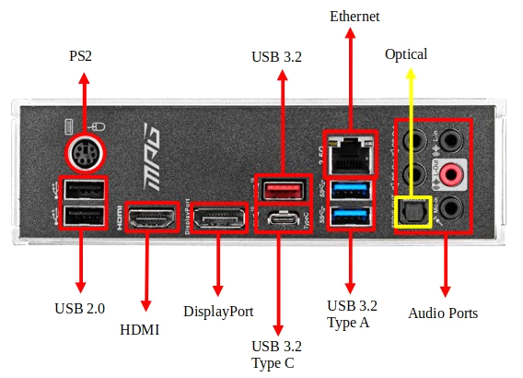



|  |  |  |
| --- | --- | --- |
| 1 | **PS2** | Es un puerto para **conectar el teclado y el ratón a tu ordenador,** algo que ahora en la mayoría de las ocasiones se hace mediante USB. |
| 2 | **USB 3.2** | **USB 3.2 sirve tanto para alimentar dispositivos de hasta 100 W como para transferir datos a velocidades de casi 20 Gbps**., conexión de periféricos. |
| 3 | **Ethernet** | Ethernet se utiliza para conectar dispositivos en una red y sigue siendo una forma popular de conexión de red. Para las redes locales utilizadas por organizaciones específicas –como oficinas de empresas, campus escolares y hospitales–, Ethernet se utiliza por su alta velocidad, seguridad y fiabilidad. |
| 4 | **Optical** | Sirve para conectar sistemas de audio digitales. |
| 5 | **Audio Ports** | Sirve para conexión de salida de audio, micrófono, equipos musicales. |
| 6 | **USB 3.2 Type A** | Son los más comunes, los USB más reconocidos por todos. Los USB Tipo A pueden ser 1.0, 2.0 o 3.0 (y sus derivadas) y todas ellas son compatibles entre sí. Conexión de periféricos. T**ransferencia de archivos de 600 Mb por segundo.** |
| 7 | **USB 3.2 Type C** | Un conector USB-C tiene cuatro pares de patillas metálicas que actúan como "carriles" en la transferencia y recepción de datos. |
| 8 | **Display Port** | Sirve para conectar una pantalla digital escalable con posibilidad de audio. |
| 9 | **HDMI** | HDMI proporciona una interfaz entre cualquier fuente de audio y video. |
| 10 | **USB 2.0** | Se usa para conectar periféricos como un teclado, el ratón, altavoces o lo que sea a un ordenador, por ejemplo. También se puede conectar directamente a una fuente de electricidad, para cargar el móvil, la tablet u otro dispositivo. Permiten transferir datos, imágenes, vídeos y archivos en general a una **velocidad de 60 Mb por segundo.** |

NOTA: enumera cada una de las flechas y crea una tabla donde indique el nombre/tecnología del conector y que elemento se conecta en él. Se adjunto un PDF con las imágenes a mayor tamaño y detalle.

Actividad 3.1. Memoria RAM

Estamos en una tienda de informática y nos ofrecen la siguiente memoria RAM:

**Memoria RAM Crucial DDR4 2400 PC4-19200 32GB 2x16GB CL17**

|  |  |
| --- | --- |
| Tecnología de memoria RAM | DDR4 |
| Velocidad de memoria | 2400 MT/S |
| Nombre del modulo | PC4-19200 |
| Tamaño | 32GB |
| Módulos | 2 * 16 GB |
| Máxima capacidad de transferencia | 19200 MB/s |
| La latencia | CL17 |

Desglosa cada uno de los parámetros y explícalos. Busca ahora tu una memoria RAM actual y haz lo mismo.

**Memoria RAM Crucial DDR4 1600 PC4-12800 16GB 2x8GB CL15**

|  |  |
| --- | --- |
| Tecnología de memoria RAM | DDR4 |
| Velocidad de memoria | 1600 MT/S |
| Nombre del modulo | PC4-12800 |
| Tamaño | 16GB |
| Módulos | 2 * 8GB |
| Máxima capacidad de transferencia | 12.800 MB/s |
| La latencia | CL15 |

Actividad 3.2. Memoria RAM

¿Cuál sería la latencia (en nanosegundos) de la siguiente memoria RAM?

**Kingston FURY Beast RGB DDR4 3200 MHz 32GB 16GB CL16.**

9,92 (ns)

Explica brevemente el resultado.

Para calcular la latencia de un módulo, multiplico la duración del ciclo de reloj por el número total de ciclos.

Latencia 16 * 0,62 = 9,92 (ns)

Actividad 4. Fuente de Alimentación

Estamos preparando un ordenador de gaming con las siguientes características:

* Placa base Factor de forma ATX, 30.5cm x 24.4cm
* Microprocesador Intel i7-9800
* Tarjeta gráfica NVIDIA GeForce RTX-4080
* RAM: 2 x 16GB DDR4
* Almacenamiento: dos discos: 1 SSD (500 GB) y otro HD SATA (1 TB)
* Tarjeta de Sonido PCI Express.
* Teclado y ratón Gaming.

Calcula, basándote en las calculadoras de internet, la potencia necesaria y escoge un modelo que sea válido. Justifica tu respuesta. Calcula el presupuesto del equipo.

Basándose en la calculadora de internet, el resultado de calculo para la fuente de alimentación es: Consumo Máximo Estimado: **600W,** Potencia Recomendada: **700W-800W.**

Un modelo valido de la fuente de alimentación seria: FUENTE DE ALIMENTACION ATX 900W TOOQ XTREME GAMING ENERGY I por 69,91€.

**Presupuesto del equipo:**

Placa base Factor de forma ATX, 30.5cm x 24.4cm -> 65,93€

Microprocesador Intel i7-9800 -> 260,96€

Tarjeta gráfica NVIDIA GeForce RTX-4080 -> 1404,45€

RAM: 2 x 16GB DDR4 -> 33,99€

Almacenamiento: dos discos: 1 SSD (500 GB) y otro HD SATA (1 TB) -> 103,14€ y 89.99€

Tarjeta de Sonido PCI Express -> 55,99€

Teclado y ratón Gaming -> 68,24€

**Total: 2082,6€**

Criterios de Corrección

Actividad 1. Se valorará muy positivamente la profundidad con la que rellene la tabla. Rellena todas las celdas de la tabla correctamente y emplea una terminología adecuada (1 punto).

Actividad 2. Apartado a): (1 puntos); Apartado b) (0,5 puntos)

Actividad 3: Apartado a): (0,75 puntos); Apartado b) (0,75 puntos)

Actividad 4: Se tratan los apartados como un bloque. (3 puntos)

Actividad 5. Apartado clonación: (1 puntos); Apartado instantáneas (0,5 puntos); Apartado hardware (1,5 puntos.)

**[CAPTURA LAS PANTALLAS que justifiquen los solicitado]**

**IDENTIFICATE EN TODAS LAS CAPTURAS**

Recomendaciones a la hora de presentar la tarea:

* El formato de documento admitido será **Word o Pdf**
* El documento tendrá una **portada** y un **encabezado de página** donde se mostrará al menos el **nombre y dos apellidos del alumno y el título de la tarea a presentar**.
* El documento contendrá un **índice** con los distintos puntos en los cuales se divide la tarea a realizar. Cada punto que requiera una captura de pantalla llevará un **título y un comentario** conforme al punto que se pide.
* En las capturas de pantalla deberá aparecer vuestro nombre de usuario en alguna zona de la pantalla. La práctica es nominal y de alguna manera hay que comprobar que la práctica es vuestra.
* Cuando hacemos una entrega, no vale con darle a "Finalizar tarea", posteriormente hay que enviarla (botón de ENVIAR, sólo así queda cerrada), ya que lo que estáis generando es un borrador modificable NO VÁLIDO para su corrección.
* Las capturas de pantalla tienen que ser legibles, es decir, que no se pueden ver borrosas y tengan un tamaño suficiente para poder verlas sin tener que ampliar el documento al doble.